## 正则Regular expression（Regexp）

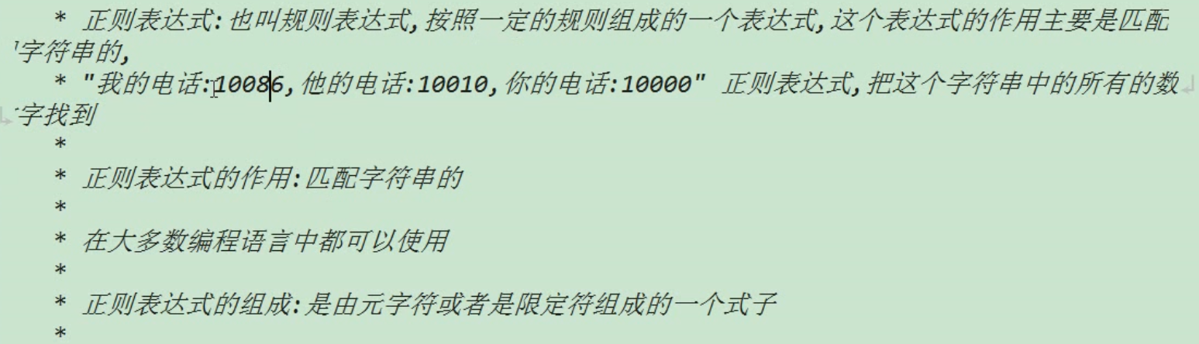

元字符其实包含普通元字符和限定符。

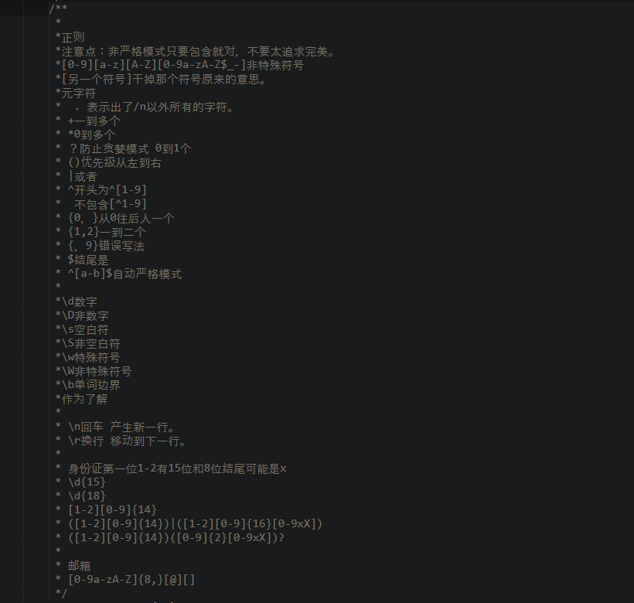

## 表达方式

## 

中文转换编码，编码转换中文

